Энергосберегающее стекло

На сегодняшний день в нашей стране сохраняется централизованная система тепло- и электроснабжения. Преимущественно это система теплоснабжения, в которой около 65% составляет доля ТЭЦ. Остальная доля приходится на котельные и автономные системы отопления. Тарифы на тепло- и энергоносители имеют тенденцию постоянного роста, и поэтому эффективная работы теплосетей и значительное уменьшение теплопотерь рассматривается, как стратегическая задача. В связи с этим проблема энергосбережения стала одной из самых актуальных для нашей страны. Именно поэтому производители пластиковых окон решают вопрос сохранения тепла в помещении, путем использования энергосберегающих стекол. Нужно отметить, что теплозащитные и энергосберегающие функции окна приобретают важное значение для конечного потребителя, т.к. через окна, в зависимости от типа дома, происходят потери тепла от 37% до 56% (квартиры, расположенные в торце дома).
Участки, имеющие красный фон – это “горячие” участки, через которые тепло уходит интенсивнее всего: :
стены ~ 30 %,
кровля ~ 14%,
пол ~ 12 %
окна ~ 44%. 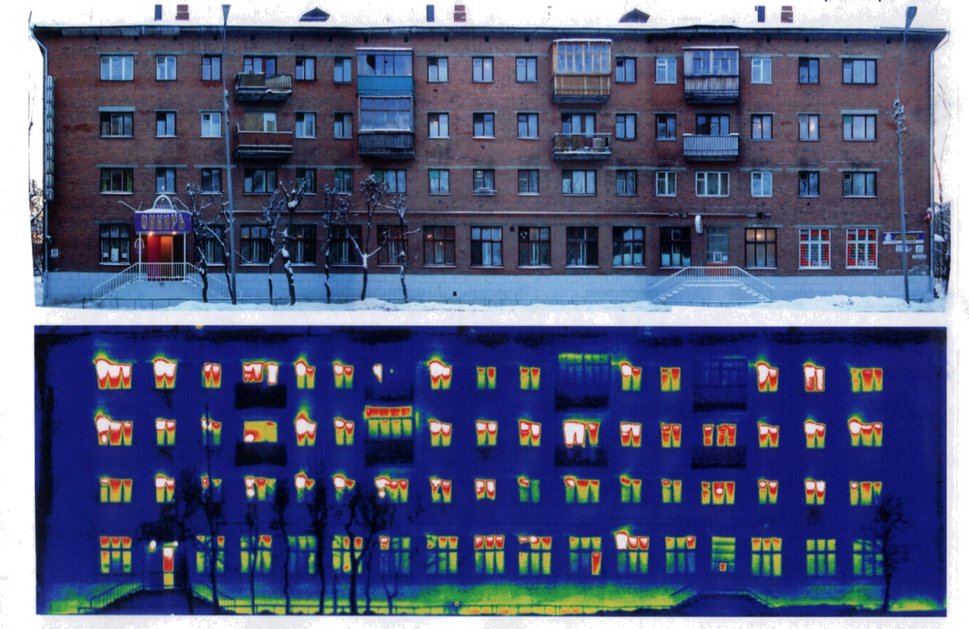
На 100% жилой площади 4-х 5-и этажных домов примерно приходится 12-16% оконных проемов, через которые потери тепла в современных жилых помещениях составляет в среднем около 40%. Теплопотери через старые деревянные окна примерно такие же, как и теплопотери через стены. Получается это потому, что через окна происходят потери тепла через щели, неплотности и при проветривании помещений.
Так в Германии, с целью сокращения теплопотерь проводилась массовая реконструкция зданий, а именно стен, фасадов и замена окон. После проведения анализа связанного с расчётами по уменьшению теплопотерь результат показал следующее: потери тепла через стены сократились на 73%, тепловое излучение через окна на 62%, потери тепла при воздухообмене на 50%. Аналогичные расчёты проводились и в нашей стране относительного сокращения теплопотерь: если провести замену существующих деревянных окон на пластиковые, то в пересчете на среднюю стоимость тепловой энергии от ТЭЦ в средней полосе России, экономия на среднюю квартиру составит около 3 тысяч рублей за отопительный сезон. Разумеется, цифры приблизительные, а тарифы на теплоносители различаются даже в пределах одного региона. Вот ещё примеры: в Москве при реконструкции панельных домов одновременно с утеплением фасадов производится и замена окон. Программой энергосбережения в Москве планируется установка окон с энергосберегающими стеклопакетами. Это выгодно, поскольку решается проблема устранения значительных потерь тепла. При этом сохраняется внешний вид фасадов домов после проведенной реконструкции в результате самовольной установки окон жителями.
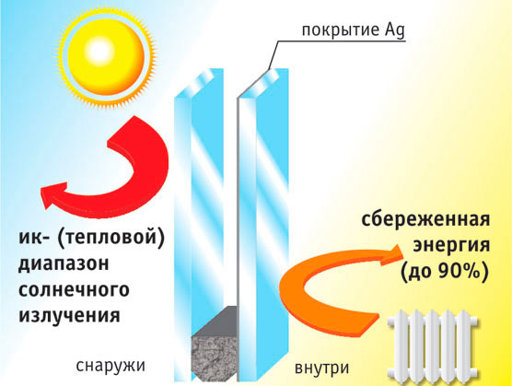
В г. Челябинске в конце 2009 года проводился проект по установке средств индивидуального учета тепла в двух многоквартирных панельных домах. Результаты показали желание жителей экономить, поскольку это сразу стало сказываться на счетах за теплоносители. Температуру стали регулировать термостатом на батарее, а не форточкой. Значит, из окон меньше тепла уходило в атмосферу.
Для жителей частных домов и коттеджей можно привести следующий пример: специалисты подсчитали, что, окна загородного дома среднего размера, оснащенные стеклопакетами с энергосберегающим стеклом, экономят в отопительный сезон столько же тепловой энергии, сколько дает 300 кг такого жидкого топлива, как мазут или солярка.
Так что же такое энергосберегающие стекла и как они помогают сохранить тепло в доме?
В чем отличие энергосберегающего стекла от стекла простого?

Чтобы было понятно для обыкновенного конечного потребителя - на поверхность энергосберегающего стекла с одной стороны наносят незаметное для наших глаз покрытие, которое является своеобразным фильтром. Покрытие препятствует выходу длинноволнового теплового излучения (инфракрасных волн) от отопительных приборов и отражает его внутрь помещения. Таким образом, тепло сохраняется и не выходит наружу.
Энергосберегающее стекло имеет толщину металлического покрытия всего в несколько десятков нанометров. Оно ничем не отличается от обычного стекла и абсолютно прозрачно для наших глаз. Используют энергосберегающие стекла при изготовлении стеклопакетов, поскольку для их эксплуатации требуется полная герметичность.

Для производства обычного листового стекла используют два способа: вертикальный - методом вытягивания и горизонтальный - на расплаве металла. При применении горизонтального способа получают, так называемое флоат-стекло, которое обладает отличными оптическими свойствами и высокой светопропускной способностью. Вот его и используют для производства энергосберегающих стекол. На полированную поверхность флоат-стекла наносят путем напыления покрытие из цветных металлов (в основном это серебро) или их окислов. За счет явлений электропроводимости и интерференции такое стекло получает способность отражать тепловые волны в инфракрасном диапазоне и, тем самым, сокращать теплопотери в помещении.
Стекло, обладающее такими свойствами, еще называют теплосберегающим, низкоэмиссионным, и селективным. Первое определение говорит само за себя. Второе определение связано с таким физическим понятием, как излучательная способность поверхности или эмиссия. Эмиссия энергосберегающего стекла на порядок меньше простого, поэтому его и называют низкоэмиссионным. Термин «селективный» говорит о том, что наше стекло пропускает волны светового и теплового диапазонов выборочно и получается, что в летнюю жару применение энергосберегающих стекол защитит ваш дом от проникновения инфракрасных солнечных лучей, способных быстро нагреть воздух в помещении, а в холодный сезон, наоборот, от отопительных приборов тепло будет отражаться внутрь помещения. Значит, в любую погоду в доме будет сохраняться оптимальный для комфортного проживания микроклимат.
В регионах с жарким климатом рекомендуют использовать затемняющие низкоэмиссионные стекла. Они имеют ещё более низкую степень пропускания солнечных лучей, защищая в летний период помещение от тепла, которое приносит солнце. Такое солнцезащитное стекло может иметь различный цвет тонировки: бронзовый, серый, зеленый, розовый

В настоящее время используют два типа покрытия для энергосберегающих стекол:

• мягкое (Double Low-E), так называемое I-стекло;
• твердое (Low-E) или К-стекло.
Энергосберегающее стекло с твердым покрытием (К-стекло) производят путем нанесения тонкого слоя окислов некоторых металлов на ещё горячую поверхность флоат-стекла непосредственно при его изготовлении. На его поверхности методом химической реакции при высокой температуре (метод пиролиза) создается тонкий слой из окислов металлов InSnO2, который является прозрачным, и в то же время обладает электропроводностью. Известно, что электропроводность напрямую связана с излучательной способностью (Е) поверхности. Величина излучательной способности простого стекла составляет 0,84, а у К-стекла обычно около 0,2. Покрытие это отличается особой прочностью и поэтому его называют твердым. К-стекло, существенно сокращая потери тепла, улучшает теплоизоляцию помещения и тем самым снижает затраты на его отопление. Оно по внешнему виду ничем не отличается от обычного стекла и обладает такой же высокой светопроницаемостью. К-стекло в составе стеклопакета обращено низкоэмиссионным покрытием в сторону помещения. Оно не пропускает через межоконное пространство тепловое излучение длинноволнового диапазона от отопительных приборов.
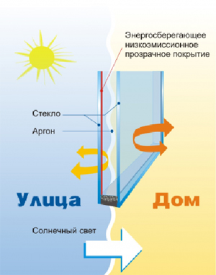
Энергосберегающее стекло с мягким покрытием (I-стекло) производят по более сложной технологии. I-стекло - это высококачественное стекло с низкоэмиссионным покрытием, нанесенным на одну поверхность стекла в условиях вакуума, методом катодного распыления в магнитном поле металлосодержащих соединений, обладающих заданными избирательными свойствами. На флоат-стекло наносится слой серебра, а в качестве вторичного покрытия – оксид титана. Оно обладает лучшими характеристиками по сравнению с К-стеклом, в частности, большей светопропускной способностью и более низким коэффициентом излучательной способности.
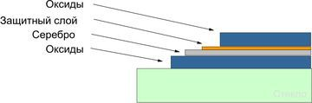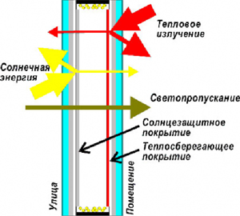
Использование стеклопакетов, в состав которых входит I-стекло, позволяет не только снизить энергозатраты на отопление помещения, но и существенно повысить его комфорт. Следует иметь в виду, что I-стекло имеет низкую абразивную стойкость (его легко можно поцарапать). Однако, в связи с тем, что энергосберегающее покрытие его всегда расположено внутри стеклопакета, на эксплуатационных характеристиках этот недостаток не сказывается.
Так, что же это такое – энергосберегающий стеклопакет?
Для начала давайте выясним, что собой представляет обычный стеклопакет. Изделие представляет собой систему, состоящую из двух или трех листов стекла, соединенных по контуру так, что между ними образуется герметически замкнутая камера с прослойкой осушенного воздуха. Т. е. стеклопакеты по конструктивному признаку можно разделить на три типа:
СПОР - однокамерные с обрамляющей рамкой (ширина полки обрамляющей рамки должна быть 15 (±1)мм и расстояние между стеклами может быть 6, 8, 9, 10, 12, 15 мм);
СПО - однокамерные (расстояние между стеклами может быть 6, 8, 9, 10, 12, 15, 16 мм);
СПД - двухкамерные (расстояние между стеклами может быть 6, 8, 9, 10, 12 мм).
Различают стеклопакеты, наполненные воздухом и благородными газами (аргон, крептон).
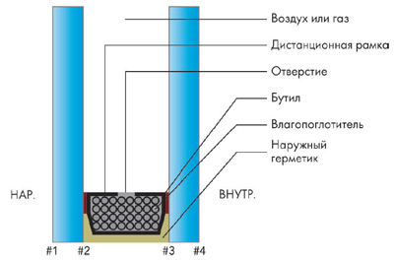
Таким образом, энергосберегающий стеклопакет – это изделие в состав, которого входит стекло с низкой эмиссией. Чтобы понять, как работает низкоэмиссионное стекло, необходимо понимать значение термина «эмиссивитет». Эмиссивитет – это мера способности какой-либо поверхности поглощать или терять тепло (Е). Принято оценивать эмиссивитет по шкале от «0» до «1» (от 0 до 100%). Большое значение по шкале показывает, что поверхность - хороший эмитент тепла (теряет тепло быстро). Низкое значение по шкале показывает, что поверхность – плохой эмитент тепла (теряет тепло медленно). Эмиссивитет поверхности обычного стекла = 0,9. Эмиссивитет поверхности стекла с низкоэмисиионым покрытием = 0,17. Данные коэффициенты показывают, что обычное стекло имеет высокий эмиссивитет 0,9 и поэтому является плохим изолятором, потому что быстро теряет тепло. Низкоэмиссионное стекло имеет эмиссивитет 0,17, очень низкое значение, оно теряет тепло медленно, поэтому является хорошим изолятором.

Достоинства энергосберегающего стеклопакета:
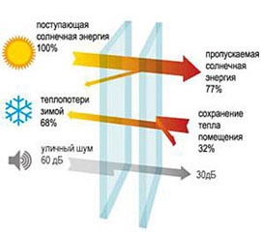 | 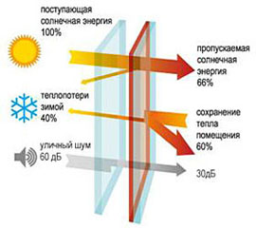
Обычный стеклопакет | Энергосберегающий стеклопакет
- Эффективно удерживает тепло в помещении зимой до 60% (максимальные энергосберегающие характеристики)
- Защита от солнечной энергии летом (отражается до 34% солнечного тепла)
- Снижается вероятность выпадения конденсата на окнах (повышается температура в приоконной зоне)
- Уменьшаются затраты на отопление (расход электроэнергии или газа зимой уменьшается, за счет снижения теплопотерь)
- Улучшает микроклимат (что обеспечивает, например, оптимальное развитие комнатных растений)
- Очищает помещение от микробов (за счет пропускания ультрафиолета);
- Визуально прозрачное стекло внутри (цветовые искажения отсутствуют)
- Защищает от выцветания детали интерьера
Сравнение тепловых характеристик окон с энергосберегающими стеклами и с обычными стеклопакетами показывает, что однокамерный стеклопакет с энергосберегающим стеклом эффективнее двухкамерного стеклопакета. При этом стеклопакеты с I - стеклами более энергоэффективны, чем с К - стеклами.
Производители окон приводят сравнение при температуре за окном -26 градусов и температуре воздуха внутри помещения + 20 градусов:
- Обычный стеклопакет. Температура на внутреннем стекле + 5 градусов.
- Стеклопакет с К стеклом. Температура на внутреннем стекле + 11 градусов.
- Стеклопакет с I- стеклом. Температура на внутреннем стекле + 14 градусов.

Как определить наличие энергосберегающего стеклопакета:
Если поднести к стеклопакету зажигалку или свечу и рассмотреть отражение пламени. То на обычном стекле оба отражения пламени будут одинаковыми - желтыми, а на стекле с энергосбережением одно пламя будет, как и на обычном - желтое, а второе пламя будет иметь ярко-выраженный красный оттенок.
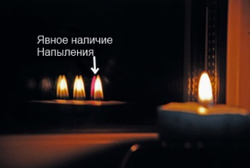
Энергосберегающие стекла, как с твердым, так и мягкими покрытием, нашли широкое применение во многих странах. Технология их производства достаточно сложная и требует от производителей высокой квалификации. Поэтому в мире существует всего несколько крупных компаний, выпускающих энергосберегающие стекла в больших объемах. Среди них можно отметить такие как Pilkington (Великобритания), «PPG» (США), «Saint Gobam» (Франция).
В России до последнего времени основная масса высококачественных стекол импортировалась. После завершения строительства в Клинском районе Московской области нового производственного комплекса Glaverbel, россияне получили возможность использовать в остеклении своих домов и офисов отечественное энергосберегающее стекло.
Итак, как же лучше зимой сохранять в доме тепло с наибольшей эффективностью? Преимущества стеклопакетов с энергосберегающими стеклами здесь очевидны. А их применение, особенно, в строительстве частных домов и коттеджей может быть очень выгодным, при условии современных систем отопления и вентиляции.

